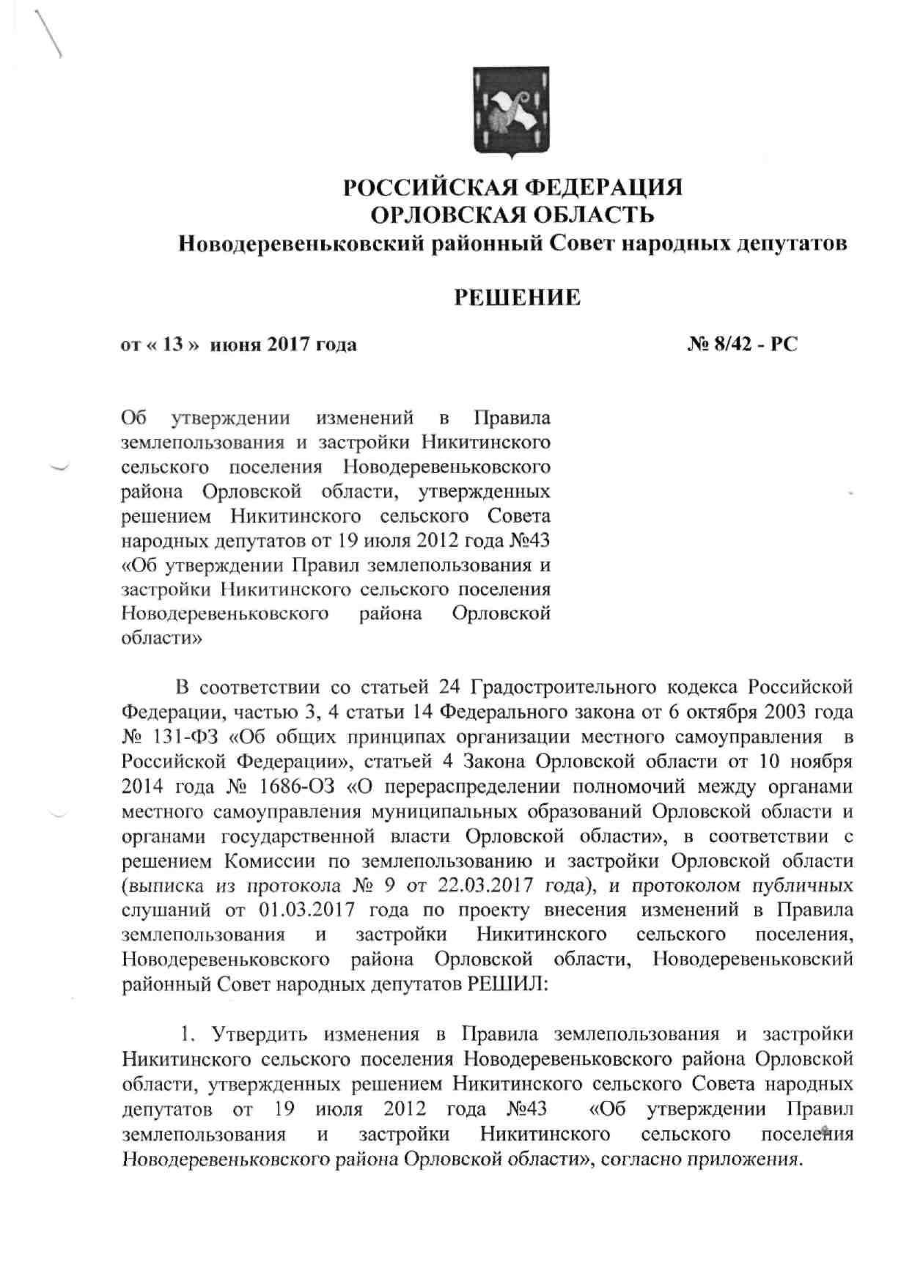

2
2. Администрации Новодеревеньковского района обеспечить доступ к утвержденным изменениям в Правила землепользования и застройки Никитинского сельского поселения Новодеревеньковского района Орловской области и материалам по их обоснованию в Федеральной государственной информационной системе территориального планирования в соответствии с частью 9 статьи 9 Градостроительного кодекса Российской Федерации с использованием официального сайта в срок, не превышающий десяти дней со дня их утверждения.
3. Направить настоящее решение главе Новодеревеньковского района для
подписания и опубликования.
4. Настоящее решение вступает в силу после его официального
опубликования.
5. Настоящее решение разместить на официальном сайте администрации
Новодеревеньковского района Орловской области в информационно-
телекоммуникационной сети «Интернет».
6. Контроль за исполнением настоящего решения возложить на
постоянную депутатскую комиссию по бюджету, налогам и экономической
политике районного Совета (Овчинников С.К.).

Председатель районного Совета ^^г СМ. Папонова
Глава района

I

